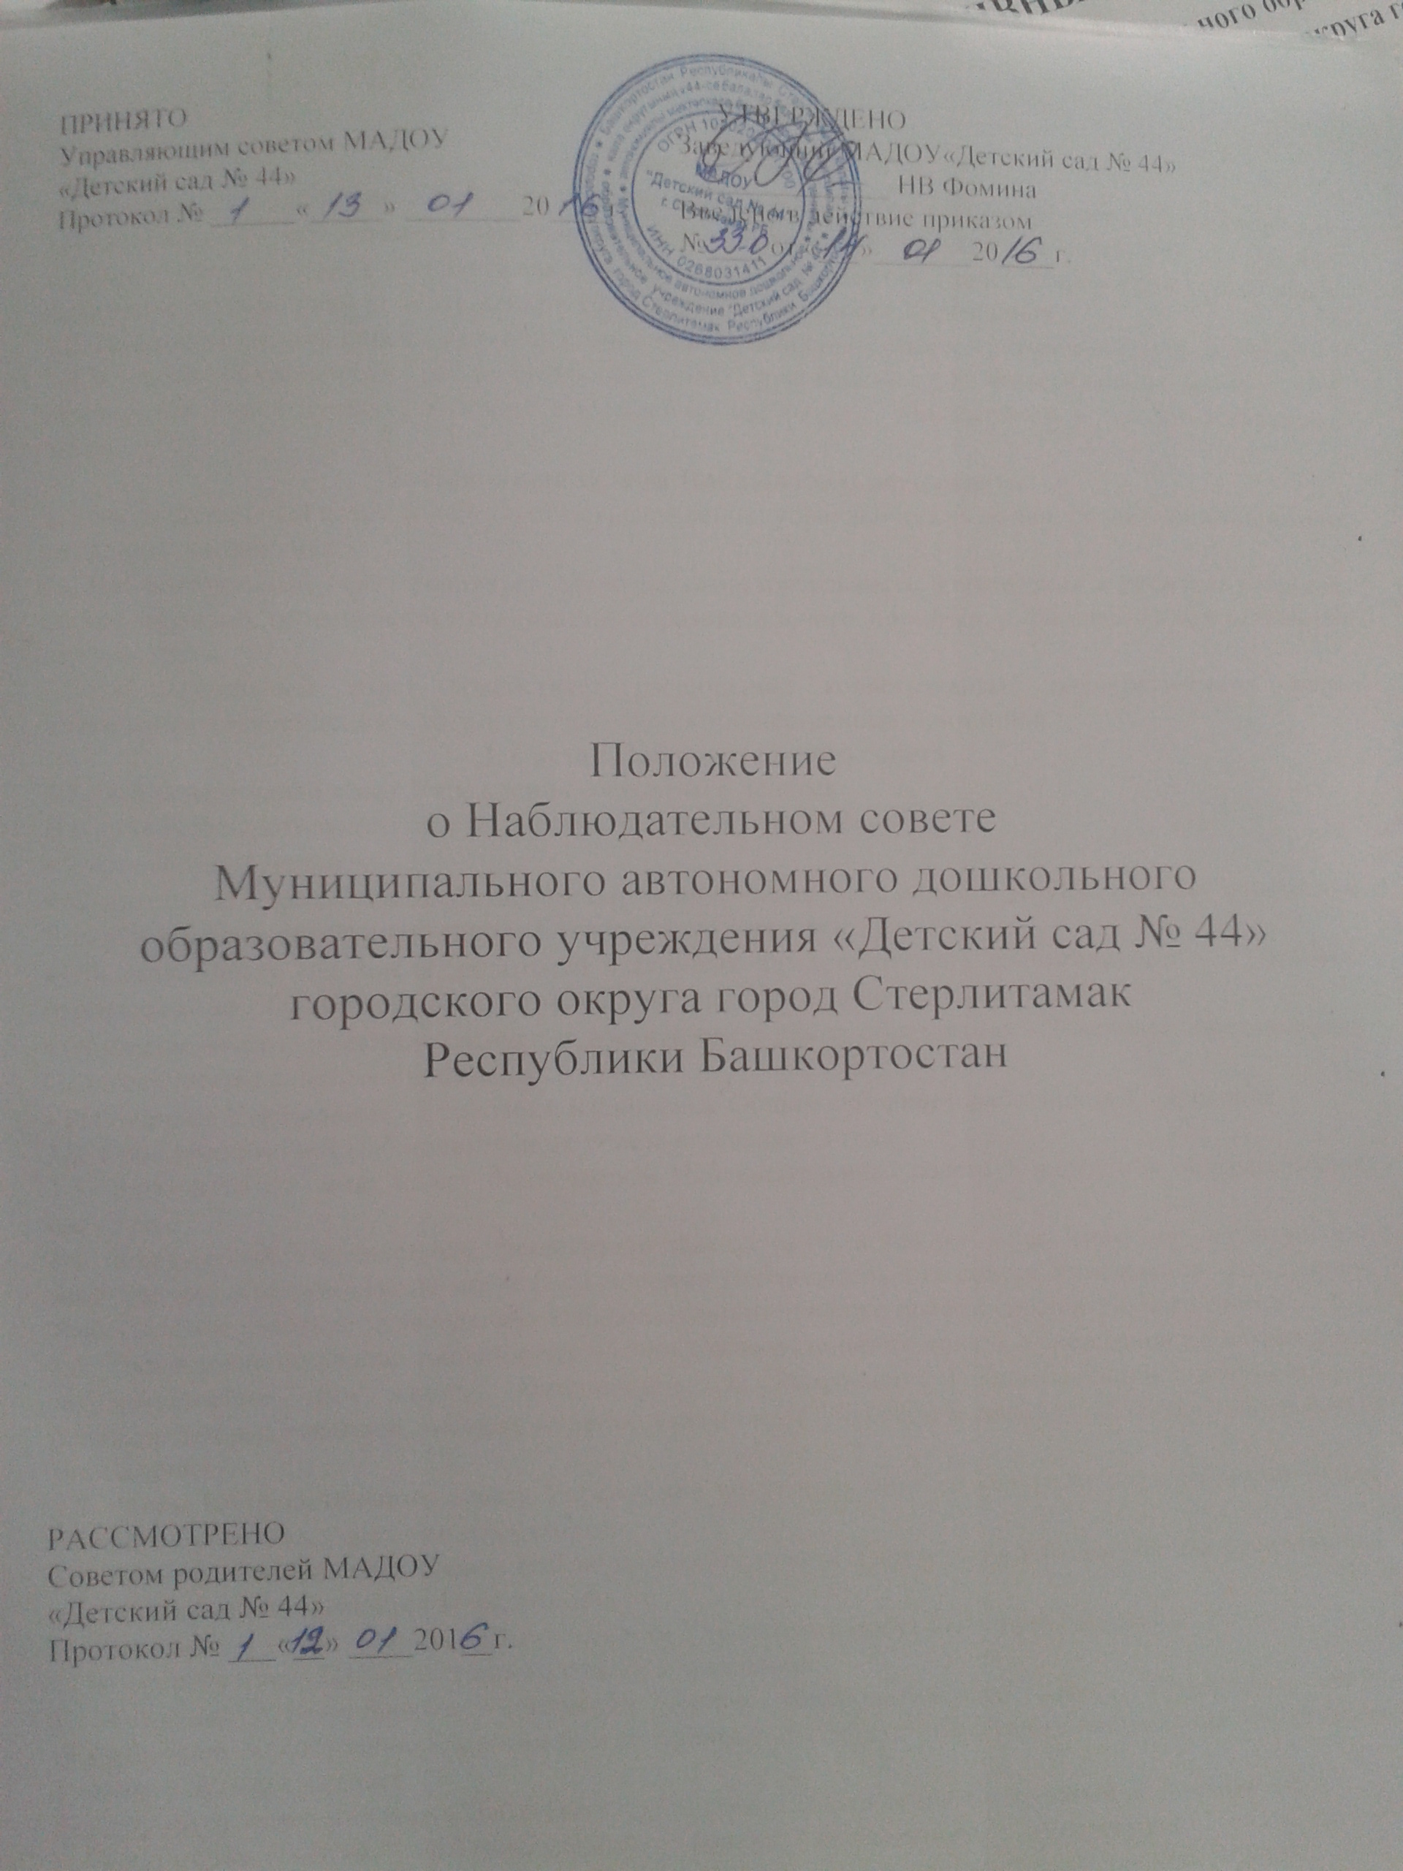

1. Общие положения
1.1. Настоящее положение о Наблюдательном совете (далее Наблюдательный совет) разработано для Муниципального автономного дошкольного образовательного учреждения «Детский сад № 44» городского округа город Стерлитамак Республики Башкортостан (далее Учреждение). Настоящее положение регламентирует деятельность Наблюдательного совета Учреждения
1.2. Наблюдательный совет - является одним из коллегиальных органов автономного учреждения.
1.3.В своей деятельности наблюдательный совет руководствуется Федеральным законом «Об автономных учреждениях», Уставом Учреждения, настоящим Положением и иными локальными актам
2. Основные задачи Наблюдательного совета
2.1.Наблюдательный совет содействует осуществлению управленческих начал, развитию инициативы трудового коллектива.
2.2.Наблюдательный совет реализует право на самостоятельность Учреждения в решении вопросов, способствующих оптимальной организации образовательного процесса и финансово-хозяйственной деятельности.
2.3.Наблюдательный совет содействует расширению коллегиальных, демократических форм управления и воплощения в жизнь государственно-общественных принципов.
3. Состав Наблюдательного совета
3.1. Наблюдательный совет Учреждения состоит из 6 человек.
В состав Наблюдательного совета Учреждения входят представители:
- Учредителя - 1 человек;
- Комитета по управлению собственностью министерства земельных и имущественных отношений Республики Башкортостан по городу Стерлитамак - 1 человек;
- Общественности из числа родителей (законных представителей) воспитанников - 1 человек, избираемый на общем собрании родителей (законных представителей) воспитанников;
- Общественности, имеющие заслуги и достижения в сфере образования - 1 человек, предлагаемый Педагогическим советом Учреждения;
- Работников Учреждения - 2 человека, избираемые Общим собранием работников Учреждения.
3.2. Срок полномочий Наблюдательного совета составляет 3 года.
3.3. Одно и то же лицо может быть членом Наблюдательного совета Учреждения неограниченное число раз.
3.4. Заведующий Учреждением, заместители заведующего, а так же лица, имеющие неснятую или непогашенную судимость, не могут быть членами Наблюдательного совета Учреждения. Заведующий Учреждением участвует в заседаниях Наблюдательного совета с правом совещательного голоса.
3.5. Учреждение не вправе выплачивать членам Наблюдательного совета Учреждения вознаграждение за выполнение ими своих обязанностей, за исключением компенсации документально подтвержденных расходов, непосредственно связанных с участием в работе Наблюдательного совета Учреждения.
3.6. Члены Наблюдательного совета Учреждения могут пользоваться услугами Учреждениями только на равных условиях с другими гражданами.
3.7. Решение о назначении членов Наблюдательного совета Учреждения или досрочном прекращении их полномочий принимается Учредителем.
Полномочия члена Наблюдательного совета Учреждения могут быть прекращены досрочно:
1) по просьбе члена Наблюдательного совета Учреждения;
2) в случае невозможности исполнения членом Наблюдательного совета Учреждения своих обязанностей по состоянию здоровья или по причине его отсутствия в месте нахождения Учреждения в течение четырех месяцев;
3) в случае привлечения члена Наблюдательного совета Учреждения к уголовной ответственности.
Полномочия члена Наблюдательного совета автономного Учреждения, являющегося представителем государственного органа или органа местного самоуправления и состоящего с этим органом в трудовых отношениях, могут быть также прекращены досрочно в случае прекращения трудовых отношений или по представлению указанного государственного органа, или органа местного самоуправления.
Вакантные места, образовавшиеся в Наблюдательном совете Учреждения в связи со смертью или с досрочным прекращением полномочий его членов, замещаются в месячный срок на оставшийся срок полномочий Наблюдательного совета Учреждения.

4. Председатель и секретарь наблюдательного совета
4.1. Председатель Наблюдательного совета Учреждения избирается на срок полномочий Наблюдательного совета Учреждения членами Наблюдательного совета из их числа простым большинством голосов от общего числа голосов членов Наблюдательного совета Учреждения.
4.2. Представитель работников Учреждения не может быть избран председателем Наблюдательного совета Учреждения.
4.3. Наблюдательный совет Учреждения в любое время вправе переизбрать своего председателя.
4.4. Председатель Наблюдательного совета Учреждения организует работу Наблюдательного совета Учреждения, созывает его заседания, председательствует на них и организует ведение протокола.
4.5. В отсутствие председателя Наблюдательного совета Учреждения его функции осуществляет старший по возрасту член Наблюдательного совета Учреждения, за редставителя работников Учреждения.
4.6. Секретарь Наблюдательного совета избирается на срок полномочий Наблюдательного совета членами Наблюдательного совета из их числа простым большинством голосов от общего числа голосов членов Наблюдательного совета Учреждения.
4.7.Секретарь Наблюдательного совета отвечает за подготовку заседаний Наблюдательного совета, ведение протокола заседания и достоверность отраженных в нем сведений, а также осуществляет рассылку извещений о месте и сроках проведения заседания.
4.8.Извещения о проведении заседания и иные материалы должны быть направлены членам Наблюдательного совета не позднее, чем за три дня до проведения заседания.

5. Заседания Наблюдательного совета
5.1.Заседания Наблюдательного совета Учреждения проводятся по мере необходимости, но не реже одного раза в квартал.
5.2.Заседание Наблюдательного совета Учреждения созывается его председателем по собственной инициативе, по требованию Учредителя, члена Наблюдательного совета Учреждения или заведующего Учреждением.
5.3.В заседании Наблюдательного совета Учреждения заведующий Учреждением участвует с правом совещательного голоса. Иные, приглашенные председателем Наблюдательного совета Учреждения, лица могут участвовать в заседании Наблюдательного совета Учреждения, если против их присутствия не возражает более чем одна треть от общего числа членов Наблюдательного совета Учреждения.
5.4.Заседание Наблюдательного совета Учреждения является правомочным, если все члены Наблюдательного совета Учреждения извещены о времени и месте его проведения и на заседании присутствует более половины членов Наблюдательного совета Учреждения. Передача членом Наблюдательного совета Учреждения своего голоса другому лицу не допускается.
5.5.Каждый член Наблюдательного совета Учреждения имеет при голосовании один голос. В случае равенства голосов решающим является голос председателя Наблюдательного совета Учреждения.
5.6.Первое заседание Наблюдательного совета Учреждения после его создания, а также первое заседание нового состава Наблюдательного совета Учреждения созывается по требованию Учредителя. До избрания председателя Наблюдательного совета Учреждения на таком заседании председательствует старший по возрасту член Наблюдательного совета Учреждения, за исключением представителей от работников Учреждения.

6.Компетенция Наблюдательного совета Учреждения.
Наблюдательный совет Учреждения рассматривает:
1) предложения Учредителя или руководителя Учреждения о внесении изменений в устав Учреждения;
2) предложения Учредителя или Заведующего Учреждением о создании и ликвидации филиалов Учреждения, об открытии и о закрытии его представительств;
3) предложения Учредителя или Заведующего Учреждением о реорганизации Учреждения или о его ликвидации;
4) предложения Учредителя или Заведующего Учреждением об изъятии имущества, закрепленного за Учреждения на праве оперативного управления;
5) предложения Заведующего Учреждением об участии Учреждения в других юридических лицах, в том числе о внесении денежных средств и иного имущества в уставный (складочный) капитал других юридических лиц или передаче такого имущества иным образом другим юридическим лицам, в качестве учредителя или участника;
6) проект плана финансово-хозяйственной деятельности Учреждения;
7) по представлению Заведующего Учреждением проекты отчетов о деятельности Учреждения и об использовании его имущества, об исполнении плана его финансово-хозяйственной деятельности, годовую бухгалтерскую отчетность Учреждения;
8) предложения Заведующего Учреждением о совершении сделок по распоряжению имуществом, которым в соответствии Федеральным законом «Об автономном учреждении» не вправе распоряжаться самостоятельно;
9) предложения Заведующего Учреждением о совершении крупных сделок;
10) предложения Заведующего Учреждением о совершении сделок, в совершении которых имеется заинтересованность;
11) предложения Заведующего Учреждением о выборе кредитных организаций, в которых Учреждение может открыть банковские счета;
12) вопросы проведения аудита годовой бухгалтерской отчетности Учреждения и утверждения аудиторской организации.
По вопросам, указанным в п.п. 1 - 4 и 8 Наблюдательный совет Учреждения дает рекомендации. Учредитель принимает по этим вопросам решения после рассмотрения рекомендаций Наблюдательного совета Учреждения.
По вопросу, указанному в п.п. 6 Наблюдательный совет Учреждения дает заключение, копия которого направляется Учредителю.
По вопросу, указанному в п. п.5, 11 Наблюдательный совет Учреждения дает заключение. Заведующий Учреждением принимает по этим вопросам решения после рассмотрения заключений Наблюдательного совета Учреждения.
Документы, представляемые в соответствии с п.п. 7 утверждаются Наблюдательным советом Учреждения. Копии указанных документов направляются Учредителю.
По вопросам, указанным в п.п. 9, 10 и 12 Наблюдательный совет Учреждения принимает решения, обязательные для Заведующего Учреждением.
Рекомендации и заключения по вопросам, указанным в п.п. 1 - 8 и 11 даются большинством голосов от общего числа голосов членов Наблюдательного совета Учреждения.
Решения по вопросам, указанным в п.п. 9 и 12 принимаются Наблюдательным советом Учреждения большинством в две трети голосов от общего числа голосов членов Наблюдательного совета Учреждения.
Решение по вопросу, указанному в п.п. 10 принимается Наблюдательным советом Учреждения в порядке, установленном частями 1 и 2 статьи 17 Федерального закона «Об автономных учреждениях».
Вопросы, относящиеся к компетенции Наблюдательного совета Учреждения, не могут быть переданы на рассмотрение других органов Учреждения.
7. Ответственность Наблюдательного совета
7.1. Наблюдательный совет несет ответственность:
- за выполнение, выполнение не в полном объеме или невыполнение закрепленных за ним задач и функций;
- соответствие принимаемых решений законодательству Российской федерации, нормативно-правовым актам.

8. Делопроизводство Наблюдательного совета.
8.1.Заседания Наблюдательного совета оформляются протоколом.
8.2. В книге протоколов фиксируются:
- дата проведения;
- количественное присутствие (отсутствие) членов совета;
- приглашенные (ФИО, должность);
повестка дня;
- ход обсуждения вопросов;
- предложения, рекомендации и замечания членов совета;
- решение.
8.3 Протоколы подписываются председателем и секретарем Наблюдательного совета.
8.4 Нумерация протоколов ведется от начала года.
8.5. Книга протоколов Наблюдательного совета нумеруется постранично, прошнуровывается, скрепляется подписью заведующего и печатью Учреждения.
8.6 Книга протоколов Наблюдательного совета хранится в делах Учреждения.

